北京临川学校 2016-2017学年下学期第一次月考
高一政治试卷
注：本试卷满分100分，考试时间90分钟 2017.3.5
一、单项选择题：（每题2分、共25题，共50分）

1．2016年1月15日，天津市召开人力资源和社会保障工作会议，对“十三五”期间天津市的就业情况和2016年天津市的相关发展和改变做出了发布。其中提到，2016年，天津将适时适度提高最低工资标准，发布各行业及重点产业工资指导价位，引导企业合理增加职工工资。天津市这样做的根本原因是 资*源%库
A．我国是人民民主专政的社会主义国家
B．我国只有民主，没有专政
C．我国是全体公民当家作主的国家
D．人民民主具有广泛性
2．2016年3月5日，十二届全国人大四次会议召开，与会代表2 900多名，分别来自全国各省、自治区、直辖市、香港特别行政区、澳门特别行政区和中国人民解放军等35个选举单位。这说明
A．在我国民主权利具有真实性
B．我国实行人民代表大会制度
C．在我国民主主体具有广泛性
D．我国人民享有广泛的民主权利
3．“民主不是装饰品，不是用来做摆设的，而是用来解决人民要解决的问题的”。“在中国社会主意制度下，有事好商量，众人的事情由众人商量，找到社会意愿和要求的最大公约数，是人民民主的真谛。”这说明
①民主要反映全体公民的意愿和呼声
②协商民主是我国民主政治的重要形式
③社会民主的本质是人民当家作主 Ziyuanku.com
④决策权是公民政治参与的前提和基础
A．①② B．①③ C．②③ D．③④
4．孩子是我们的未来。贫困地区儿童“失落的童年”是家庭之痛，是国家发展之困，为打破“贫困这一发育迟缓一终生贫困一代际传递”的恶性循环，近年来，我国政府先后实施了农村义务教育学生营养改善计划、国家贫困地区儿童营养改善项目等。这表明
①公民的政治权利和自由得到有效保障
②我国人民当家做主的权利有法律保障
③我国人民的利益得到日益充分地实现 ④我国尊重和保障人权
A.①② B.①③ C.②④ D.③④
5．针对西方发达国家通过各种途径深入我国内地窃取我国居民基因资源的情况，国家出台了有关基因保护条例，要求我国公民自觉保护这一珍贵资源。这说明
A．国家依法保护公民的政治权利和自由
B．公民有维护个人利益不受侵犯的权利
C．公民有维护国家荣誉的义务 D．公民有维护国家安全、利益的义务
6．环保部印发的《环境保护公众参与办法》规定了公众对污染环境和破坏生态行为的举报途径，明确地方政府和环保部门不依法履行职责的，公民、法人有权向其上级机关或监察机关举报。环保部鼓励公众举报，原因在于
①人民民主是社会主义的生命 ②知情权是公众参与决策的前提和基础
③公民行使监督权有利于维护国家利益 ④公民必须有序参与政治生活
A．①② B．②③ C．①③ D．③④Ziyuanku.com
7．“尊重每一个人的权利,维护每一个人的尊严,哪怕他(她)有罪有错。这是基本的法治理念,也是文明社会的底线。”对此理解正确的是 ( )
①必须坚持公民在法律面前人人平等原则 ②任何公民的合法权利都受到保护
③人格尊严是公民最基本的政治权利 ④必须坚持权利与义务统一原则
A.①② B.②④ C.③④ D.①③
8．我国公民政治生活的基本内容是WWW.ziyuanku.com
A．参加社会公共管理活动 B．参加社会主义民主政治建设
C．依法行使政治权利，依法履行政治性义务
D．关注我国在国际社会中的地位和作用
9．最近，网络“晒客”中的“晒黑族”异军突起，他们热衷于揭露政治、经济生活中的黑幕，监督政府行为，并向政府提出一些改进意见，成为“晒客”中最抱团、发展最快的群体之一。 “晒黑族”的行为是我国公民
A．行使选举权和被选举权的表现 B．享有监督权、言论自由的表现
C．直接参与国家事务管理的表现 D．享有集会、结社、游行自由的表现
10.“晒客”族的一个口号就是：“只有不想晒的，没有不能晒的。”这种观点Ziyuanku.com
A. 错误，因为自由是不存在的 B. 正确，因为法律面前人人平等
C. 正确，因为人民享有广泛权利和自由 D. 错误，因为要尊重他人合法权利
11．某县在人大代表的选举中,组织各选区人大代表候选人与选民见面,让每位候选人“登台亮相”,发表“竞选演说”,与选民进行近距离的交流。可见,该县人大代表的选举
①是直接选举和差额选举 ②有助于选民了解候选人,提高选举积极性
③是间接选举和等额选举 ④可以比较充分地考虑当选者结构的合理性
A.①④ B.②③ C.①② D.②④
12.十二届全国人大常委会第十次会议决定：从2017年开始，香港特别行政区行政长官选举可以实行由普选产生的办法。普选办法见下图。据此回答下列问题。
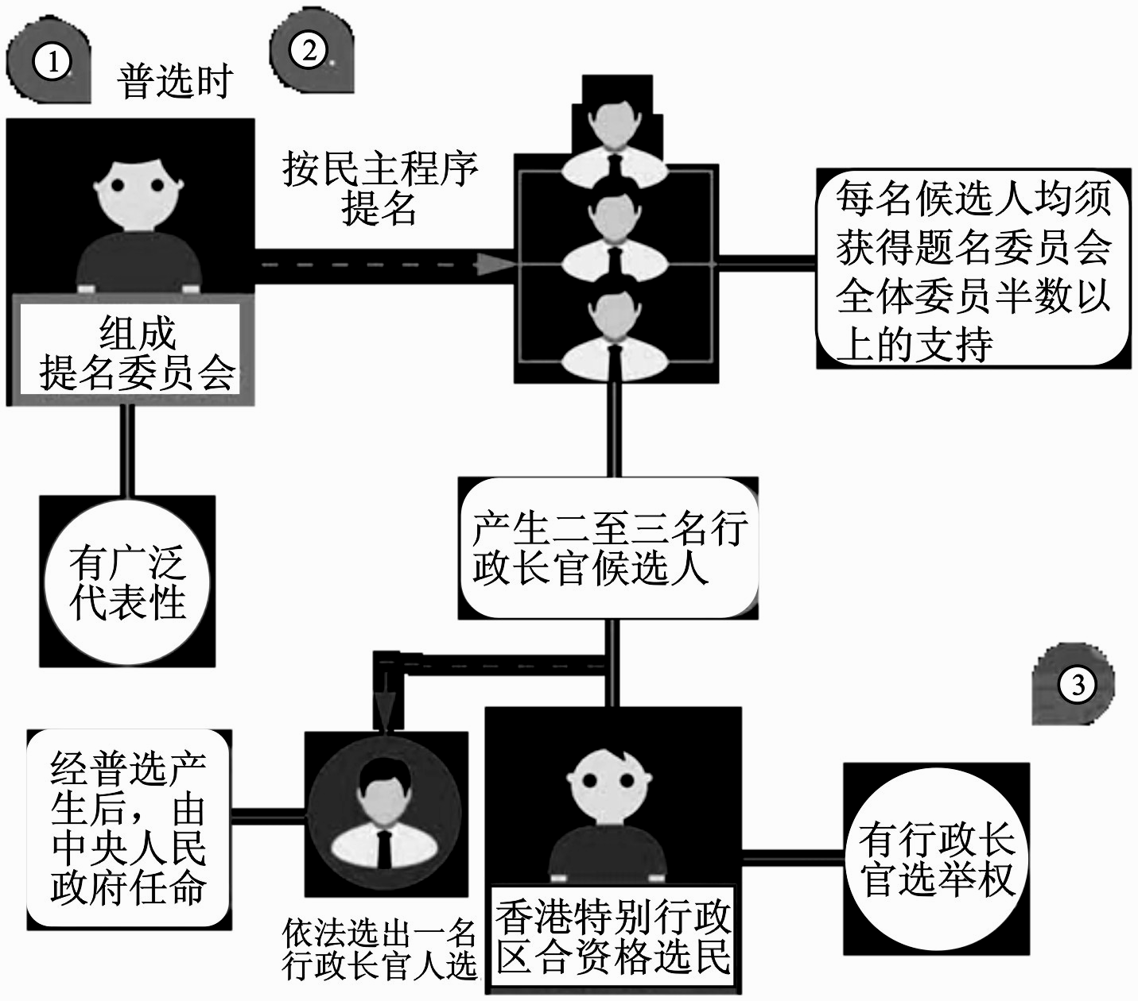
从香港特别行政区行政长官选举程序可以看出，该选举是
①差额选举 ②等额选举 ③直接选举 ④间接选举
A．①④ B．①③ C．②③ D．②④
13.2014年8月31日，全国人大常委会通过《关于香港特别行政区行政长官普选问题和2016年立法会产生办法的决定》。因部分港人对《决定》不满，“占中”行动从9月28日开始，“占中”者在香港多个繁华街道设置路障、举行非法集会示威等活动，给香港政治、经济造成巨大影响和损失。这给公民的启示是
①坚持权利与义务统一的原则 ②通过各种途径维护自身合法权益
③以宪法法律为根本行为准则 ④牺牲个人利益维护国家集体利益
A．①④ B．①③ C．②④ D．②③
14．江西省某市政府为把建设服务型政府进一步落到实处，开通了“沟通政务零距离”电视栏目，通过此栏目，使公民面对面的与政府有关部门沟通，既提高了政府的T作效率，又使公民了解和信任了政府。“沟通政务零距离”电视栏目的开设
①是公民通过舆论监督制度进行民主监督的表现
②是公民通过社情民意反映制度参与民主决策的表现
③可以帮助公民向政府部门求助解决自己的困难
④是公民通过基层群众白治制度参与民主管理的表现
A．①② B．③④ C．①③ D．②④
15．2016年是全国县乡两级人大换届选举年，全国将有9亿多选民参加这次县乡人大换届选举，选举产生250多万名县乡两级人大代表。并在此基础上依法产生新一届县乡两级国家机关领导人员。下列选项中，对此理解正确的是
①我国国情决定只有乡人大代表才能直接选举产生
②由此产生的权力机关有权决定本区域重大事务
③选举产生的人大代表要代表广大选民的利益
④这种选举方式可以充分考虑到当选者的结构
A．①④ B．②③ C．①③ D．②④
16．某市开展“我为‘食品安全’献一计”活动，广大市民纷纷建言献策。不到半年时间。市政府就收到3000多条建议。该市市民参与政府决策的方式是
A．社情民意反映制度 B.专家咨询制度
C．重大事项社会公示制度 D.信访制度
17．国务院法制办公室《存款保险条例》（征求意见稿）向社会公开征求意见。根据征求意见稿，存款保险实行限额偿付，最高偿付限额为人民币50万元。公民就《存款保险条例》（意见稿）提出意见和建议，是通过
A.信访制度参与民主监督
B.网上评议政府参与民主监督$来&源：ziyuanku.com
C.社情民意反映制度参与民主决策 D.重大事项社会公示制度参与民主决策
18．造成我国城市内涝的原因之一就是排水系统建设存在着”重污水，轻雨水”的问题。大部分城市没有专门的雨水管道，雨水管和污水管是混合在一起的，导致一下雨就污水横流。要解决这一问题，你可以
①通过社会听证制度参与民主监督
②通过社情民意反映制度向决策机关提出建议
③通过基层群众自治制度进行民主管理
④通过人大代表反映自己的意见和看法
A．①③ B．①④ C．②③ D．②④
19．2015年8月7日，郑州市市区城市集中供水价格改革听证会举行，参会的19名听证会代表全部同意水价上调。郑州市物价局相关负责人表示，此次听证会的建议将为政府定价提供重要参考。这表明
①民意是决策机关科学决策的重要前提 ②国家充分保障公民的参与权和表达权
③公民通过社会听证制度参与民主管理 ④享有知情权是公民参与管理国家的基础
A．①② B．②④ C．①④ D．③④
20．在北京， “朝阳群众” 因举报多位艺人吸毒而广为人知，以“朝阳群众” 为代表的群众志愿者队伍正成为发现违法犯罪线索、参与社会治理的重要力量。这说明我国公民
A．有直接参与管理国家事务的权利
B．通过社情民意制度参与基层管理
C．有序有效参与社会公共管理活动
D．依法行使监督权有利于社会和谐
21．2016年12月24日，四川省《眉山市行政机关负责人出庭应诉暂行规定》正式实施，让“民告官”不再“难见官”，更好地化解行政纠纷。统计显示，近年来“民告官”案件年增两成，这
①说明公民依法维护的合法权益意识不断增强 ②是公民进行民主监督和守望公共家园的表现
③折射出我国政府的行政权力受到极大的限制 ④说明公民与政府的矛盾越来越多越来越严重
A.①③ B.①④ C.①② D.②④
22. 小李所住小区附近的某楼盘工地近段时间凌晨三四点仍在施工，发出的轰响声严重影响到小区居民的睡眠。小李欲向国家机关反映此事，你认为应该找
A．区法院，要求维护治安、惩治犯罪 B．居委会，要求其与开发商进行协调
C．区政协，要求加强监督、公正司法 D．环保局，要求对扰民现象进行整治
23．多年来，《焦点访谈》始终把舆论监督的焦点对准滥用公权的国家权力部门及其工作人员，在对他们违法乱纪、枉法弄权行为的曝光中发挥着独特的作用，大量的具体问题在曝光后也得到迅速有效的解决。这说明
①舆论监督比其他监督方式更有效 ②舆论监督为公众监督提供了敏锐的“眼睛”
③舆论监督是对民主监督的形式和方法的创新 ④舆论监督具有威力大、影响广、时效快等特点
A．①③ B．②④ C．①② D．③④
24.全国“两会”期间，某全国人大代表建言依法加快农民工的城市化融合进程，符合选民资格条件的农民工可以参加居住地社区居民委员会的选举。农民工参加居住地社区居委会的选
A．赋予了农民工参与国家管理的基本政治权利 B．拓宽了农民工参与民主决策的渠道
C．保障了农民工参与民主管理的权利 D．提高了农民工有序政治参与的能力
25.在社会公众的强烈呼吁下,国务院下属98个部门中的绝大多数部门已向社会公开 “三公”经费(公车购置费、公务招待费、出国经费)及财政拨款情况,我国的预算公开终于迈出了“从无到有”的一步。公众关注包括“三公”经费在内的财政预算公开体现的公民权利是
①了解公共事务的知情权 ②对国家机关的监督权
③直接参与公共事务的管理权 ④分享公共服务的平等权
A.①② B.①③ C.②④ D.③④

二、非选择题：（共50分）
26．阅读材料，回答问题。
随着网络等新兴媒体的迅速发展，通过微信、微博获取信息沟通交流受到越来越多人的欢迎，网络在大众工作与生活中扮演着日益重要的角色。但同时，一些诸如“秦火火”“立二拆四”等不法分子也将贪婪的目光瞄向了浩瀚的网络海洋，妄图制造流言，浑水摸鱼，获取非法利益。面对网络上不时出现的虚假信息，公民应当明辨孰是孰非，支持政府治理网络环境，防止网络虚假信息的传播。
结合材料运用政治生活知识，分析说明公民在防止网络虚假信息方面应如何承担责任？10分

27．大到一座城市，小到一条路，城市规划与百姓生活息息相关。为进一步推进城市规划决策的民主化、科学化，烟台市规划局和胶东在线联合主办“网上规划展”，主要对一些城市规划重点项目和市民关心关注的热点项目进行网上公示，广泛征询市民群众和社会各界的意见、建议。
结合材料回答：
(1)城市规划局征询市民群众和社会各界的民主决策的途径有哪些？（8分）

(2)运用政治生活的有关知识，说明城市规划民主决策的意义是什么？（8分）
资*源%库 ziyuanku.com

28、教育公平问题备受社会关注。当前，我国的教育存在比较严重的不平衡、不公平现象。有些家长说：商人可以凭借金钱为子女选择好学校，官员可以凭借手中的权力为子女选择好学校，我们老百姓无钱无权，只有尽量看管好学校和政府能否堵住“后门”，才能走通“前门”。
结合材料，说明公民可通过哪些渠道加强监督，堵住学校的“后门”，还教育以公平？（12分）

29.长沙市反腐倡廉宣教工作联席会议召开。会议强调,2014年是全面推进反腐倡廉建设的关键之年,要抢占舆论高地,掌握话语权,释放正能量,发出好声音,要充分重视涉腐网络舆情,利用网络推进反腐工作。
结合材料,运用民主监督的知识分析作为一名公民该如何参与网络反腐。（10分）

北京临川学校2016-2017学年下学期第一次月考
高一政治答案
一、单项选择题
１－５ ＡＣＣＤＤ ６－１０ ＣＡＣＢＤ １１－１５ ＣＡＢＣＢ
１６－２０ ＡＤＤＡＣ ２１－２５ ＣＤＢＣＡ
二、非选择题 （共50分）
26．１０分
（1）公民应当遵守宪法和法律，任何网民在互联网上都没有超越宪法和法律的特权，任何违法犯罪行为都要受到法律制裁。（3分）
（2）公民坚持权利和义务相统一的原则，既要依法行使自己的言论自由权利，也要监督政府治理网络环境，并且自觉抵制网络虚假信息。（4分）
（3）公民坚持个人利益与国家利益相结合的原则，有序发布网络信息，维护国家安全、荣誉和利益，不得危害国家利益。（3分）
27.１６分 （１）４分
（1）①社情民意反映制度；②专家咨询制度；③ 重大事项社会公示制度；④社会听证制度
（2）１２分①城市规划关系民生，向社会各界征求意见，有助于决策反映民意，体现决策的民主性；有利于决策广泛集中民智，增强决策的科学性。
②有利于促进公民对决策的理解，推动决策的实施；有利于提高公民参与公共事务的热情和信心，增强公民的社会责任感。
28.１２分
①可以通过信访制度进行民主监督，它是我们在国家生活和社会生活中实行民主监督的有效方法。
②可以通过人大代表联系群众制度，人大代表代表人民参与国家、社会事务管理，使公民的监督权得到切实保障。
③可以通过舆论监督制度，依法在新闻媒体上公开发表意见。
④监督听证会、民主评议会、网上评议政府、人民监督员等是民主监督的新形式、新方法。
29.１２分
①为了国家和人民的利益,要敢于同邪恶势力进行斗争,勇于使用宪法和法律规定的监督权。
②必须采取合法方式,坚持实事求是原则,不能干扰公务活动。
③坚持权利与义务相统一,做到有序参与。
④应该明确民主监督的多种途径,如人大代表联系群众制度、舆论监督制度、信访制度等。

